语音识别技术实验报告
姓名 陆昊宇 学号 19220432 ； 22 级 04 班
成 绩____________
课程名称：语音识别技术 教师签字____________
实验内容 | 语音信号录制、读取及预处理 | 实验时间
实验目的 | - 编写函数，提取短时能量，短时平均幅度，短时过零率，短时自相关，并可视化结果(参考图3-6)  - 编写函数，提取梅尔倒谱系数，并可视化结果  * 禁止调包
实验工具  （说明使用的库及其版本） | - Numpy==2.1.3  - Matplotlib==3.10.1  - Scipy==1.15.2
- 相关算法原理描述
- 短时信号特征提取
短时信号分析是将长时间信号分割成短时帧进行处理，常见特征包括短时能量、短时平均幅度、短时过零率和短时自相关。这些特征常用于语音信号处理、情感分析和音频分类等任务。
  - 短时能量（Short-Time Energy, STE）
短时能量反映了信号在一定时间窗口内的强度变化，通常用于检测语音段和静音段。
  - 短时平均幅度（Short-Time Average Magnitude, SAM）
短时平均幅度用于衡量信号的平均振幅
  - 短时过零率（Short-Time Zero Crossing Rate, ZCR）
短时过零率衡量信号的频率变化，通常用于语音和音乐分类。
  - 短时自相关（Short-Time Autocorrelation, STA）
短时自相关度量了信号在不同时间间隔下的相似程度，适用于基音周期检测。
- 梅尔倒谱系数（MFCC）提取
MFCC（Mel-Frequency Cepstral Coefficients）用于从语音信号中提取特征，是语音识别的重要工具。
  - 预加重
预加重用于增强高频成分，使信号能量在不同频率分布均衡。
  - 分帧
语音信号是短时平稳的，因此需要分帧，每帧通常为 20~30ms，帧与帧之间有部分重叠。
  - 加窗
为避免频谱泄漏，常使用汉明窗。
  - 快速傅里叶变换（FFT）
FFT 将时域信号转换为频域信号，以提取频谱信息。
  - 应用梅尔滤波器
人耳对不同频率的敏感度不同，因此将频谱映射到梅尔尺度，然后通过滤波器组提取能量。
  - 对数运算
梅尔滤波器输出后取对数，模拟人耳对声音响度的感知。
  - 离散余弦变换（DCT）
对数梅尔频谱进行 DCT 提取低阶系数，形成最终的 MFCC 特征。

- 代码
import wave
import numpy as np
import matplotlib.pyplot as plt
from scipy.fftpack import dct
# 读取WAV文件
def read_mav_file(file_path):
with wave.open(file_path, 'rb') as wav_file:
n_channels = wav_file.getnchannels()
sample_width = wav_file.getsampwidth()
frame_rate = wav_file.getframerate()
n_frames = wav_file.getnframes()
frames = wav_file.readframes(n_frames)
samples = np.frombuffer(frames, dtype=np.int16)
return samples, frame_rate
# 短时能量
def short_time_energy(signal, window_size, hop_size):
energy = [np.sum(signal[i:i + window_size] ** 2) for i in range(0, len(signal) - window_size, hop_size)]
return np.array(energy)
# 短时平均幅度
def short_time_average_magnitude(signal, window_size, hop_size):
magnitude = [np.mean(np.abs(signal[i:i + window_size])) for i in range(0, len(signal) - window_size, hop_size)]
return np.array(magnitude)
# 短时过零率
def short_time_zero_crossing_rate(signal, window_size, hop_size):
zcr = [np.sum(np.abs(np.diff(np.sign(signal[i:i + window_size])))) / (2 * window_size) for i in range(0, len(signal) - window_size, hop_size)]
return np.array(zcr)
# 短时自相关
def short_time_autocorrelation(signal, window_size, hop_size):
autocorr = [np.correlate(signal[i:i + window_size], signal[i:i + window_size], mode='full')[len(signal[i:i + window_size]) - 1:] for i in range(0, len(signal) - window_size, hop_size)]
return np.array(autocorr)
# 可视化特征
def plot_features(energy, magnitude, zcr, autocorr):
plt.figure(figsize=(12, 8))

plt.subplot(4, 1, 1)
plt.plot(energy)
plt.title('Short-Time Energy')

plt.subplot(4, 1, 2)
plt.plot(magnitude)
plt.title('Short-Time Average Magnitude')

plt.subplot(4, 1, 3)
plt.plot(zcr)
plt.title('Short-Time Zero Crossing Rate')

plt.subplot(4, 1, 4)
plt.plot(autocorr.mean(axis=0))
plt.title('Short-Time Autocorrelation (Mean)')

plt.tight_layout()
plt.show()
# 梅尔滤波器组
def mel_filterbank(sample_rate, n_fft, n_mels):
mel_min = 0
mel_max = 2595 * np.log10(1 + (sample_rate / 2) / 700)
mel_points = np.linspace(mel_min, mel_max, n_mels + 2)
hz_points = 700 * (10 ** (mel_points / 2595) - 1)
bin = np.floor((n_fft + 1) * hz_points / sample_rate)

fbank = np.zeros((n_mels, int(np.floor(n_fft / 2 + 1))))
for m in range(1, n_mels + 1):
f_m_minus = int(bin[m - 1])
f_m = int(bin[m])
f_m_plus = int(bin[m + 1])

for k in range(f_m_minus, f_m):
fbank[m - 1, k] = (k - bin[m - 1]) / (bin[m] - bin[m - 1])
for k in range(f_m, f_m_plus):
fbank[m - 1, k] = (bin[m + 1] - k) / (bin[m + 1] - bin[m])
return fbank
# 计算MFCC
def compute_mfcc(signal, sample_rate, n_mels=26, n_fft=512, hop_size=160):
# 分帧处理
frames = [signal[i:i + n_fft] for i in range(0, len(signal) - n_fft, hop_size)]
mfccs = []

for frame in frames:
# 计算短时傅里叶变换（STFT）
stft = np.abs(np.fft.rfft(frame, n=n_fft))

# 应用梅尔滤波器组
fbank = mel_filterbank(sample_rate, n_fft, n_mels)
mel_spectrum = np.dot(fbank, stft)

# 对梅尔频谱取对数
log_mel_spectrum = np.log(mel_spectrum + 1e-9)

# 计算离散余弦变换（DCT）
mfcc = dct(log_mel_spectrum, type=2, axis=0, norm='ortho')
mfccs.append(mfcc)

return np.array(mfccs)
# 可视化MFCC
def plot_mfcc(mfcc):
plt.figure(figsize=(10, 4))
plt.imshow(mfcc.T, aspect='auto', origin='lower', cmap='jet')
plt.title('MFCC')
plt.xlabel('Frame')
plt.ylabel('MFCC Coefficients')
plt.colorbar()
plt.show()
file_path = 'input_file.wav'
samples, sample_rate = read_mav_file(file_path)

# 设置窗口大小和跳跃步长
window_size = int(0.025 * sample_rate)
hop_size = int(0.01 * sample_rate)

# 归一化信号
samples = samples / np.max(np.abs(samples))

# 提取特征
energy = short_time_energy(samples, window_size, hop_size)
magnitude = short_time_average_magnitude(samples, window_size, hop_size)
zcr = short_time_zero_crossing_rate(samples, window_size, hop_size)
autocorr = short_time_autocorrelation(samples, window_size, hop_size)

# 可视化短时特征
plot_features(energy, magnitude, zcr, autocorr)

mfcc = compute_mfcc(samples, sample_rate)
plot_mfcc(mfcc)

- 运行结果
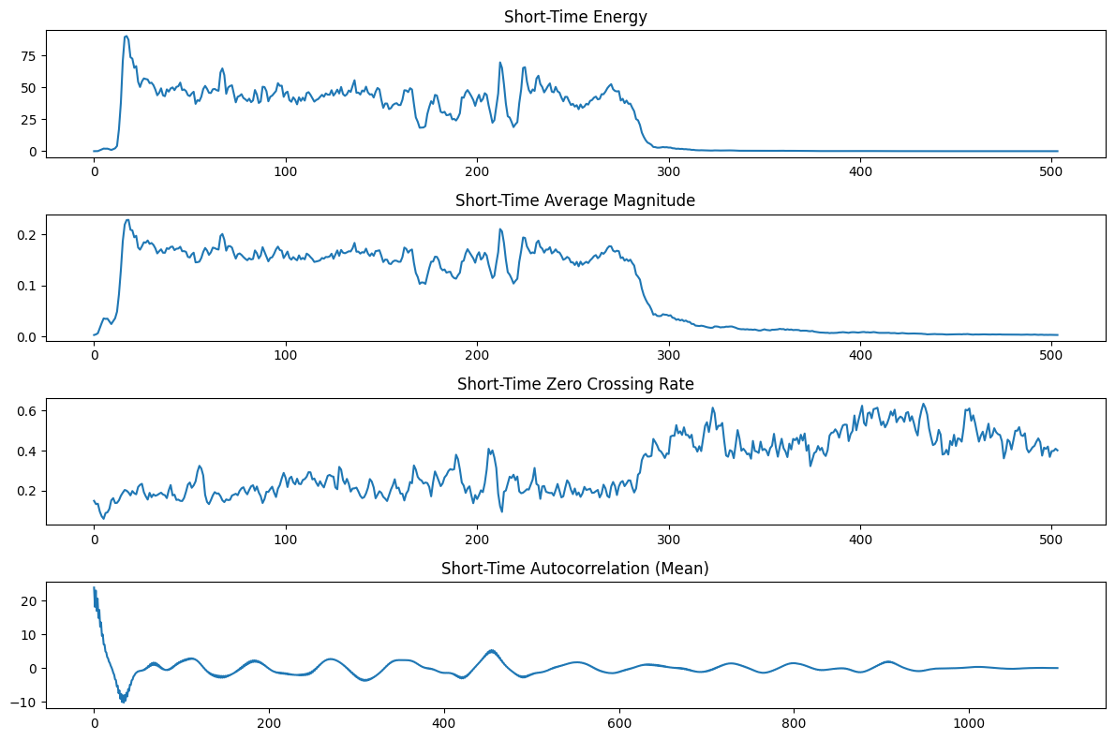
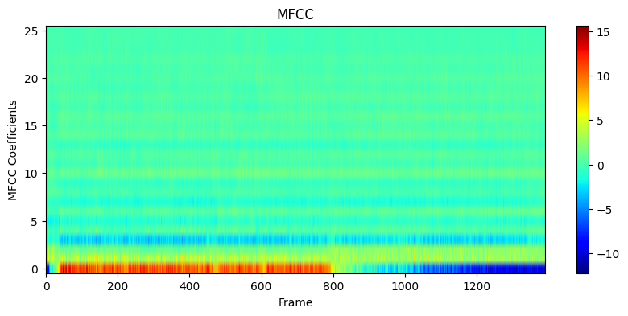

- 实验结论及收获建议

- 短时信号特征分析
从实验结果来看：

短时能量：语音段能量较高，静音段能量较低。
短时平均幅度：与短时能量类似，但更平滑，适用于检测低振幅信号。
短时过零率：辅音（如“s”、“sh”）的过零率较高，元音较低。
短时自相关：能够反映语音的周期性，基音频率清晰可见。
- MFCC 结果分析
MFCC 通过 DCT 去除了相关性，使得低阶特征更具代表性。
不同语音片段的 MFCC 具有明显区别，适用于语音识别任务。
- 收获
掌握了短时信号特征提取方法，理解了语音信号的能量、过零率等特征。
深入了解了 MFCC 计算过程，理解了梅尔滤波器和离散余弦变换的作用。
提高了 Python 信号处理能力，巩固了 Numpy 计算和 Matplotlib 可视化技能。
这些特征可用于语音识别、情感分析、音乐分类等任务，实验为进一步研究语音处理奠定了基础。

